Университет ИТМО
Кафедра ВТ

Лабораторная работа 8 по программированию
«Локализация, интернационализация,
ORM»

Выполнил Черный К.В.
Принял Цопа Е.А.
Группа З111 Вар 1999

СПБ-2018
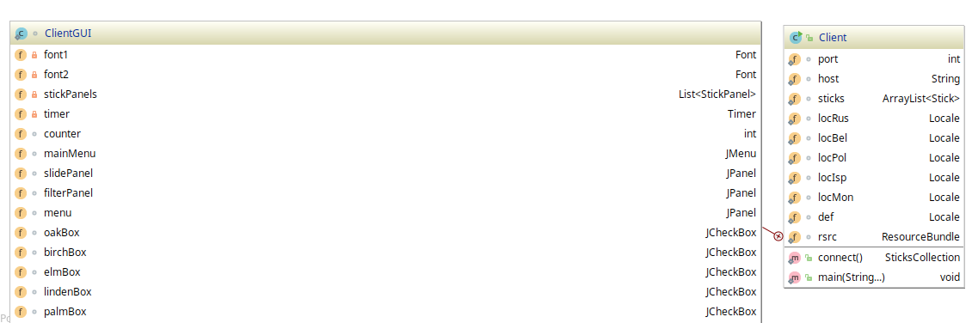
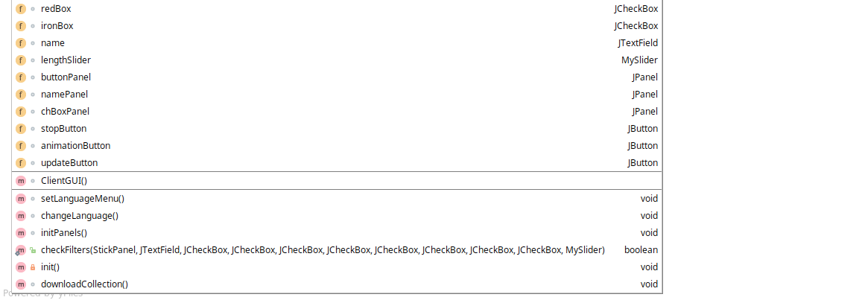
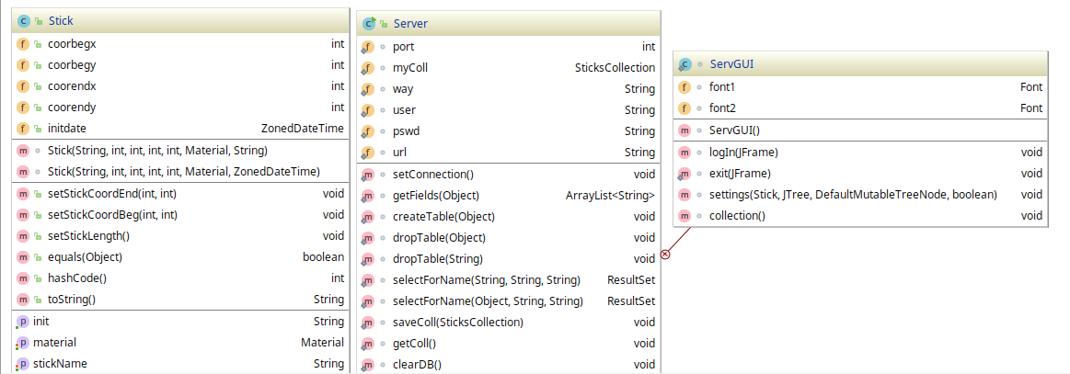

Вывод: В ходе выполнения работы я научился проводить интернационализацию своего кода. Я познакомился с основами взаимодействия с базами данных с помощью JDBC.

